Centro Educacional Brasil Portugal
Nome:_________________________________________________________________
Professora:________________ Turma:________________

APOSTILA DO 1º ANO
Manhã e tarde

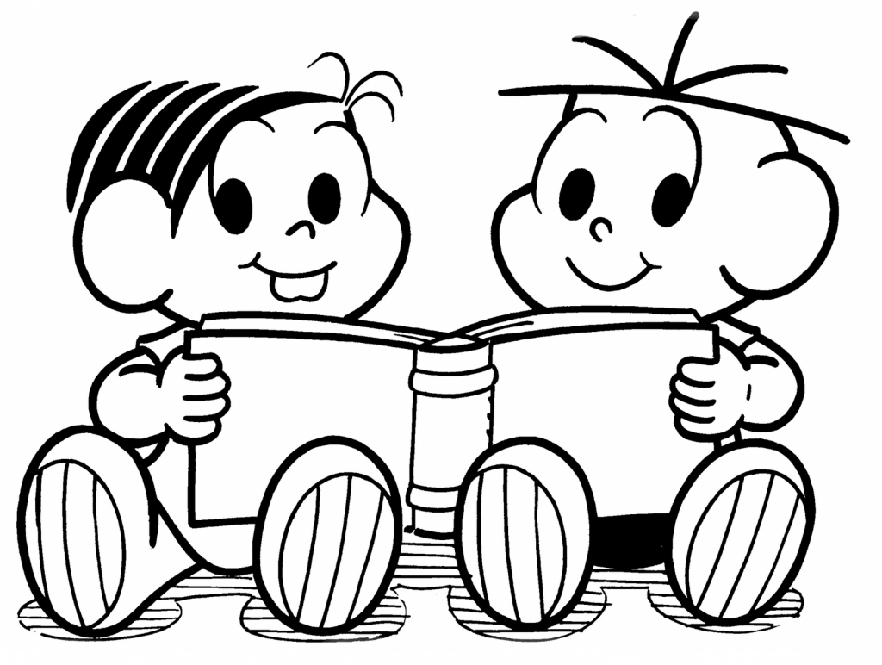

• Queridos alunos e responsáveis, diante da atual situação que vive o nosso país, elaboramos esta apostila para que nossas crianças não percam a rotina de estudos.
• Todos os conteúdos serão revisados assim que retornarmos às aulas, então não se preocupem.
BONS ESTUDOS!!!

PORTUGUÊS
OBS: Realizar todas as atividades com letra cursiva
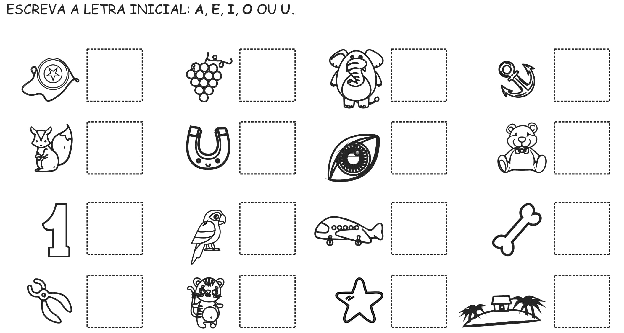
Ligue e depois escreva as vogais.
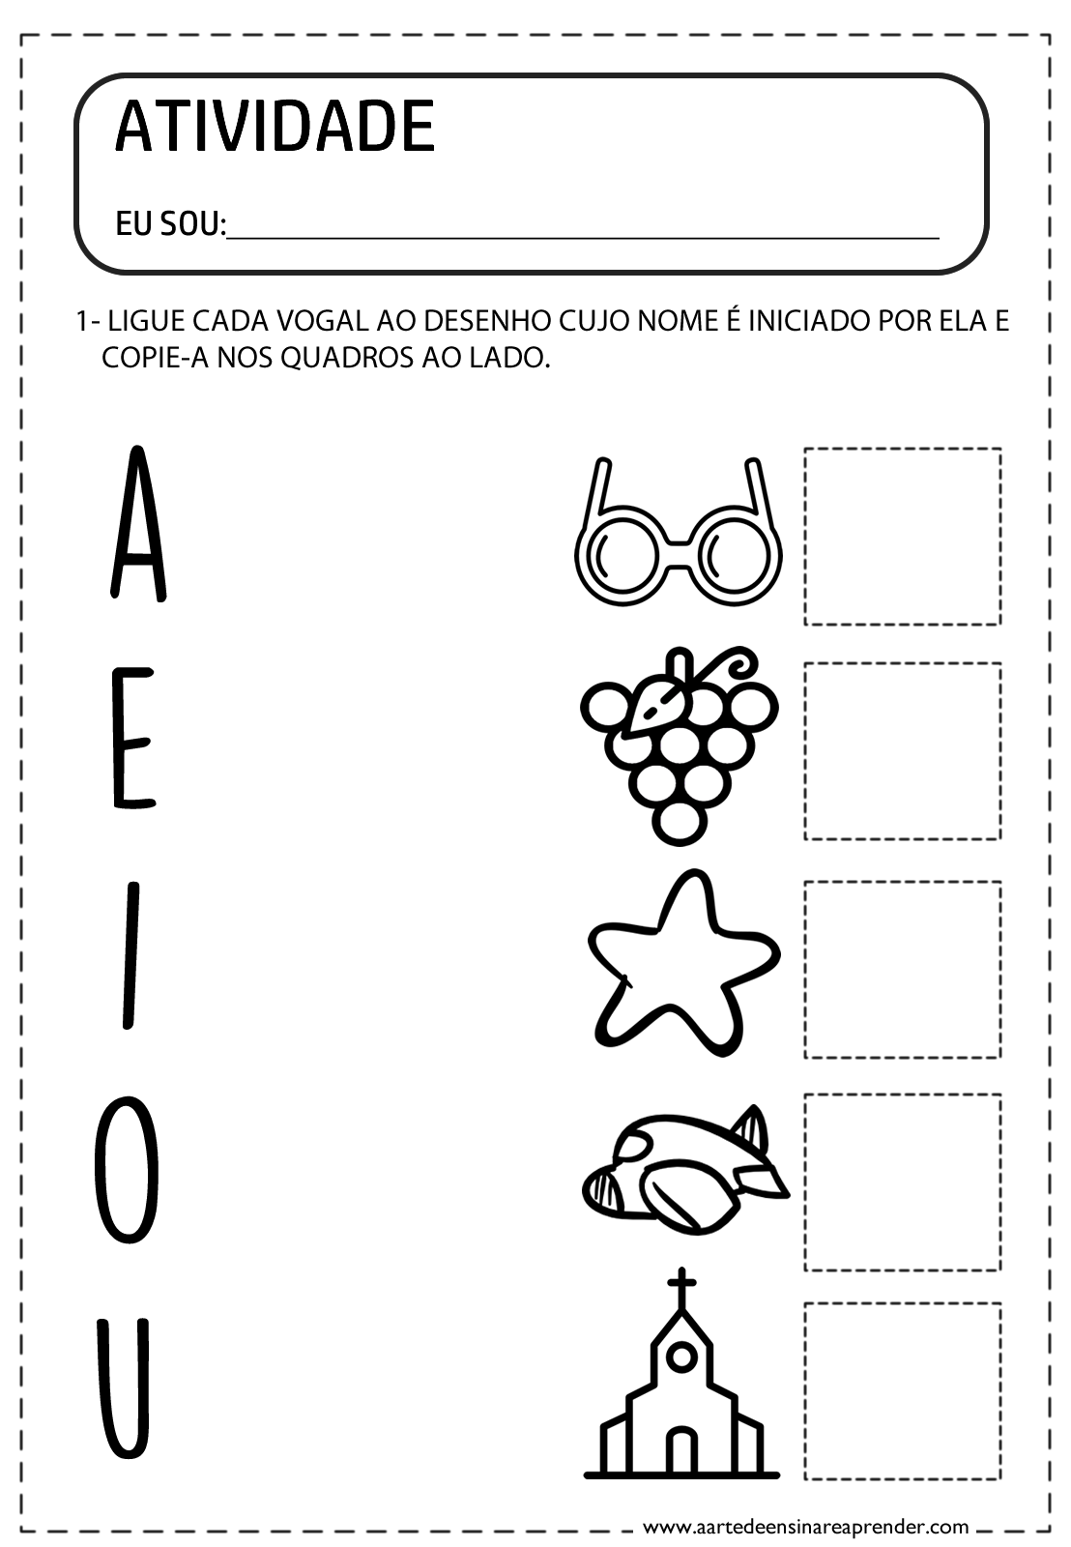
Copie os encontros vocálicos.
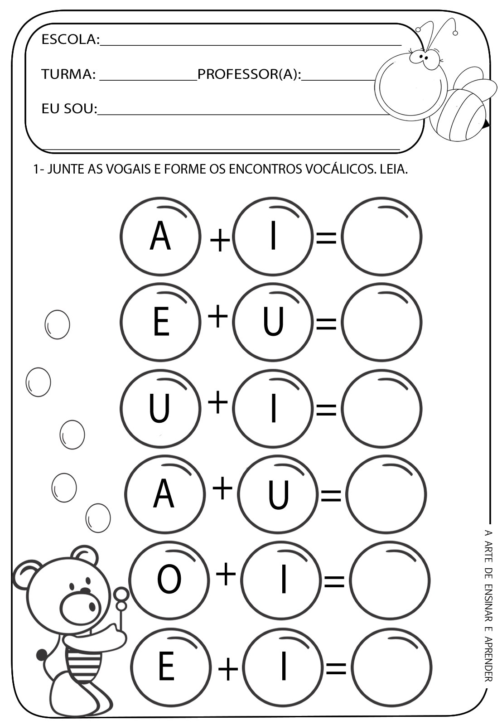

Faça a família da letra p-P. ( Sempre com letra cusiva)
pa-_____ ______ ______ Pa- _____ ______ ______
pe- _____ ______ ______ Pe- _____ ______ ______
pi- _____ ______ ______ Pi- _____ ______ ______
po- _____ ______ ______ Po- _____ ______ ______
pu- _____ ______ ______ Pu- _____ ______ ______
pão- _____ ______ ______ Pão- _____ ______ ______

Escreva o nome dos desenhos.
PÃO – PIA – PÁ - PIPA

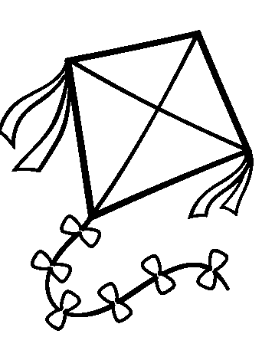_____________________ 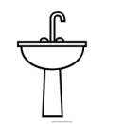______________________
____________________ ________________________

Agora faça a família da letra m-M. ( Sempre com a letra cursiva)
ma-_____ ______ ______ Ma- _____ ______ ______
me- _____ ______ ______ Me- _____ ______ ______
mi- _____ ______ ______ Mi- _____ ______ ______
mo- _____ ______ ______ Mo- _____ ______ ______
mu- _____ ______ ______ Mu- _____ ______ ______
mão- _____ ______ ______ Mão- _____ ______ ______
MIA- MÃO – MIMI- MAU
Escreva o nome dos desenhos:
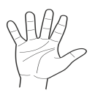___________________ 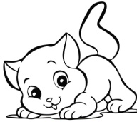 __________________
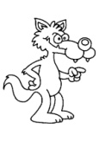 Lobo _______________ 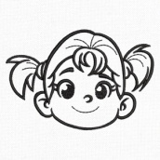___________________
Matemática
Escreva os números de 0 até 20.
__________________________________________________________________________________________________________________________________________________________________________

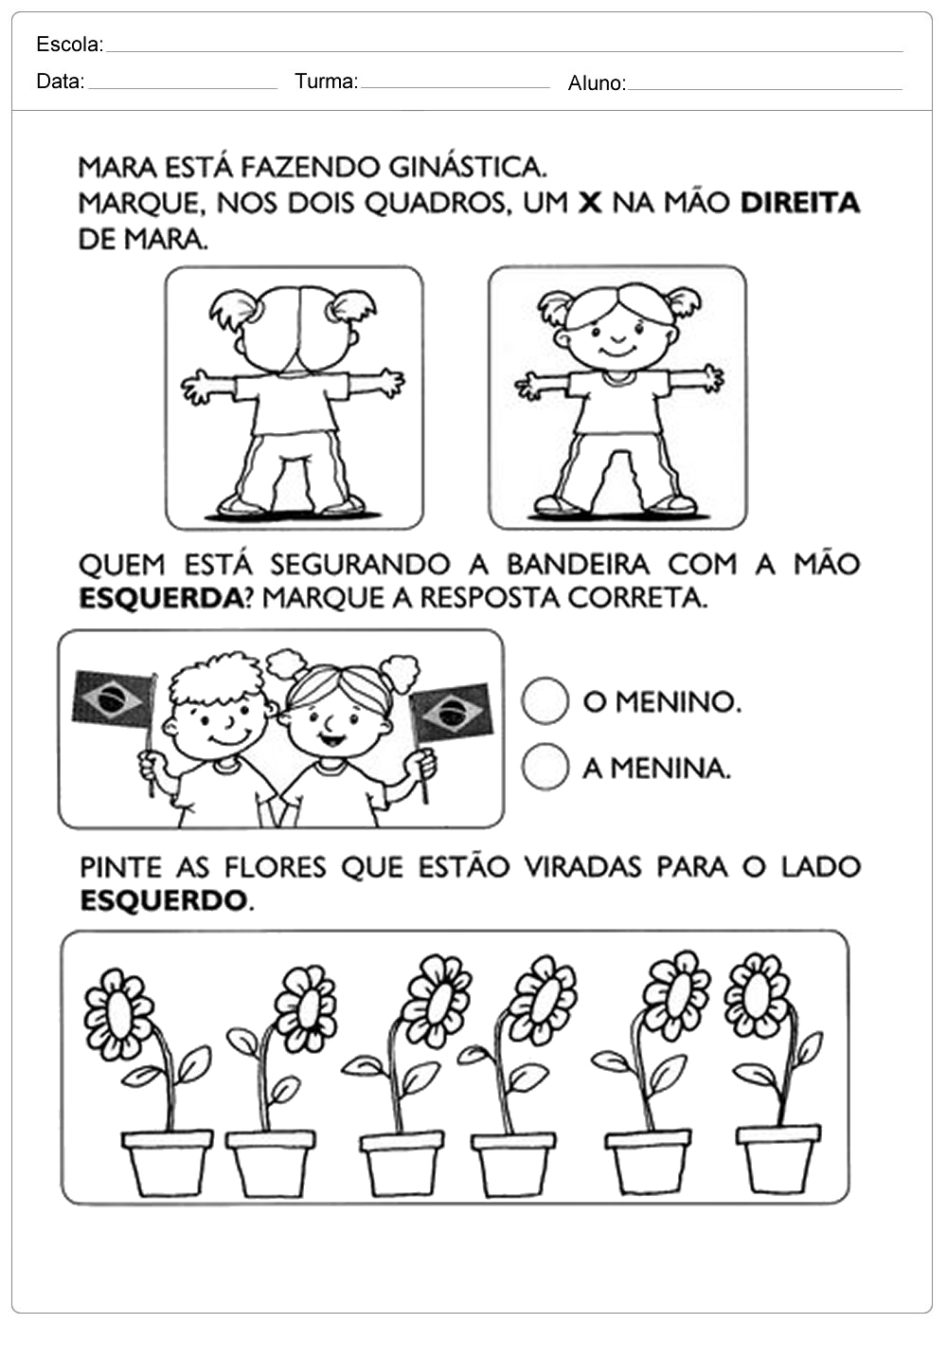

Observe os conjuntos e escreva a quantidade que há em cada um.
Após escrever o número pinte os círculos de acordo com a quantidade encontrada.
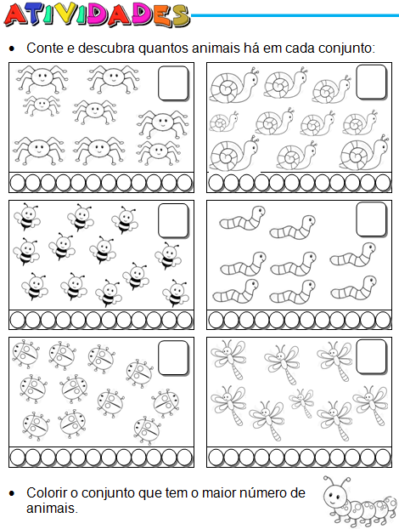
Natureza e Sociedade
Escreva seu nome completo.
_____________________________________________________________________________________
_____________________________________________________________________________________

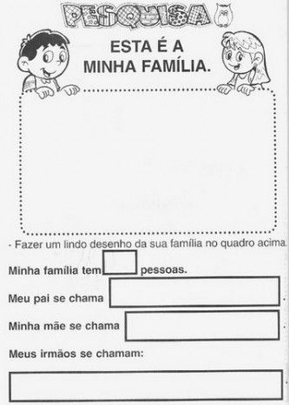
Pinte as imagens que mostram o cuidado com o meio ambiente.
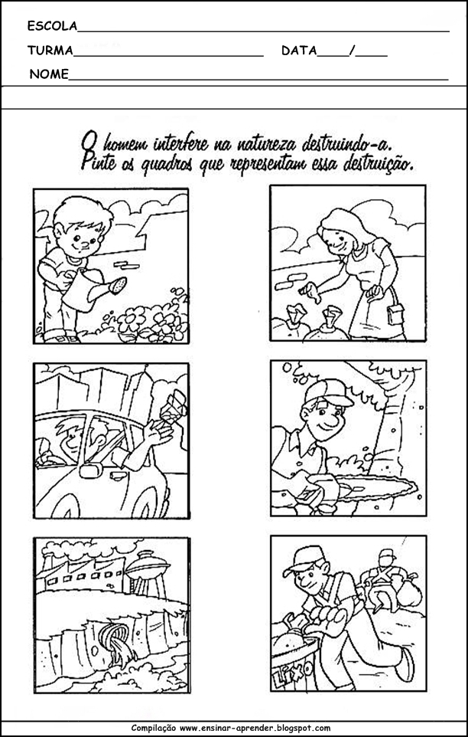

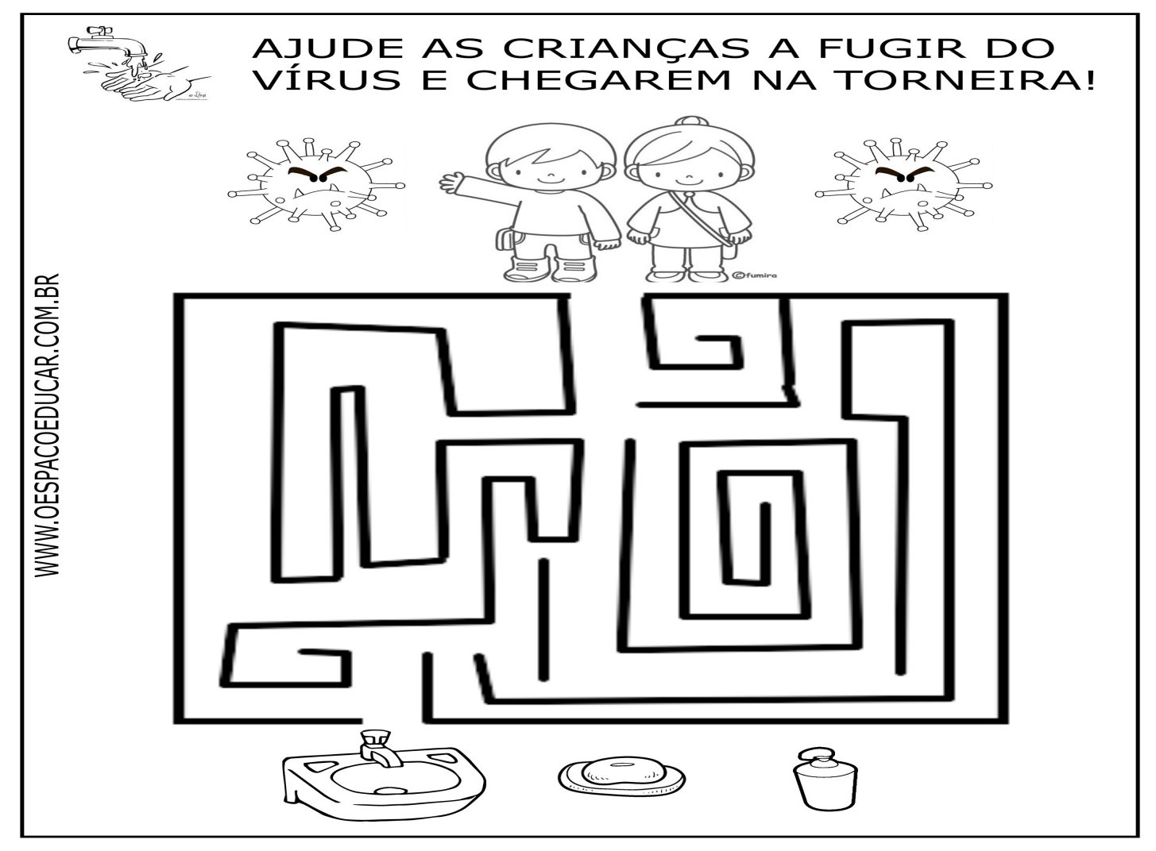
Não podemos descuidar!
